DIDAKTICKÝ POTENCIÁL TEXTU
SUCHÝ, Jiří. Střela. In: PICK, Jiří Robert a kol. Hovory s veverkou [sborník], 1. vyd. Praha: Československý spisovatel, 1963. s. 125.
Střela
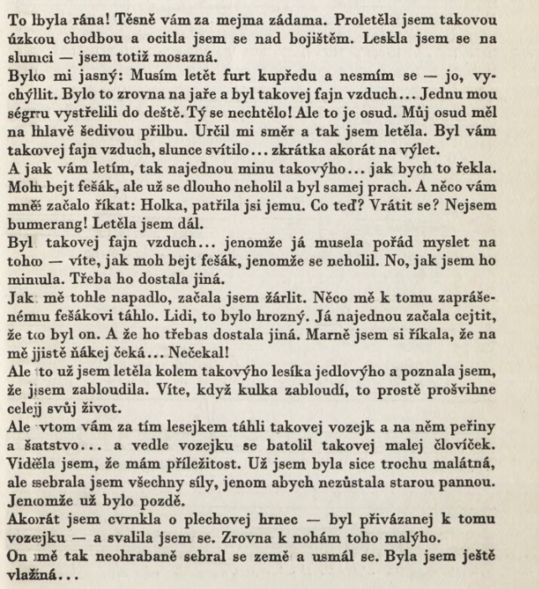
- cíl integrace: útvary jazyka – umělecký styl – poetika textů Jiřího Suchého
- možná evokační fáze – Jiří Suchý
  - aktivizační otázky – např. znáte nějaké semaforské písně?
  - video – písňová tvorba J. S. a J. Š. (dá se předpokládat, že některé písně budou žáci znát)
  - možnost dalšího interaktivního zapojení: načtená Střela Jitkou Molavcovou (In: Nahá a další povídky, Supraphon, 2012), možnost využití materiálů ČT edu
- jazyková a komunikační část
  - zaměření na útvary jazyka (nejednalo by se o nový výklad, nýbrž o zdůraznění skutečnosti, že v uměleckém stylu se mohou vyskytovat různé útvary)
  - rovina tvarotvorná – nekodifikované koncovky (např. mejma zádama; bylo mi jasný, takovej vozejk) X zároveň v ukázce není pevně dodrženo (např. k tomu zaprášenému fešákovi)
  - estetický účinek obecné češtiny v uměleckém stylu
    - integrovaná část:
      - dalo by se uvažovat o autorech, jejichž signifikantním rysem je využívání obecné češtiny (typicky Hrabal, dříve např. Hašek)
      - pro pokročilé: v literárněhistorické rovině by bylo možné navázat i na příčiny užívání obecné češtiny v uměleckém stylu – navíc mezioborové propojení s dějepisem (60. léta)
- literární část – bylo by možné pracovat s následujícími jevy:
  - vyprávění v ich-formě (monolog personifikované kulky)
    - přenesení milostné tematiky na „životní úděl kulky“
  - poetické popisy prostoru (např. proletěla jsem takovou úzkou chodbou)
  - uvědomění si dramatického momentu
  - zde velmi tenká hranice mezi Suchého (jazykovou) hravostí a závažnou (až mrazivou) tematikou (hrozící smrt, dokonce smrt dítěte)
    - kontrast (mnohdy absurdní) hravosti a vážné tematiky jako jeden z typických projevů literatury 60. let cílem uvědomění si tohoto kontrastu
    - problematika války v hravé perspektivě (text by bylo možné zasadit do kontextu jiných textů J.S., které více či méně obsahují motivy války, např. Kdyby tisíc klarinetů)
  - zde se nabízí i srovnání s písňovým textem Jó, to jsem ještě žil (styčné motivické prvky; další možnost interaktivního zapojení – video)
- možný „úkol pro kreativce“ (tvůrčí psaní) – pokračování za třemi tečkami
- cílová skupina: text je dle mého názoru přístupný pro všechny ročníky 2. stupně, nicméně vzhledem k integraci literární části by bylo patrně vhodnější zařadit tento text do vyššího ročníku (nejlépe 9. třída), aby bylo možné efektivně navázat na literární historii a případně i na mezioborové propojení s dějepisem

